ПРИЛОЖЕНИЕ к решению Челябинской городской Думы от________ №________

Вносимые изменения в Правила землепользования и застройки муниципального образования «Челябинский городской округ»

Номер градостроительной зоны | Характер вносимых изменений | Градостроительный индекс зон
Номер градостроительной зоны | Характер вносимых изменений | действующее зонирование | с учетом изменений
07 51 | -изменение границы территориальных  зон: 09,14;  -ликвидация территориальных зон: 15, 29 | 07 51 09 В22  07 51 14 В3  07 51 15 В3  07 51 29 В3 | 07 51 09 В22  07 51 14 В3
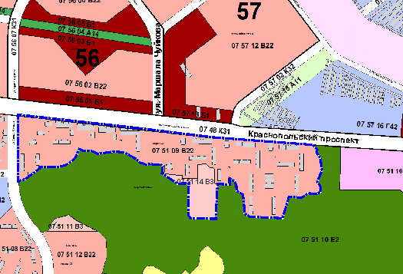

Председатель Комитета
градостроительства и
архитектуры города Челябинска С. В. Репринцев

